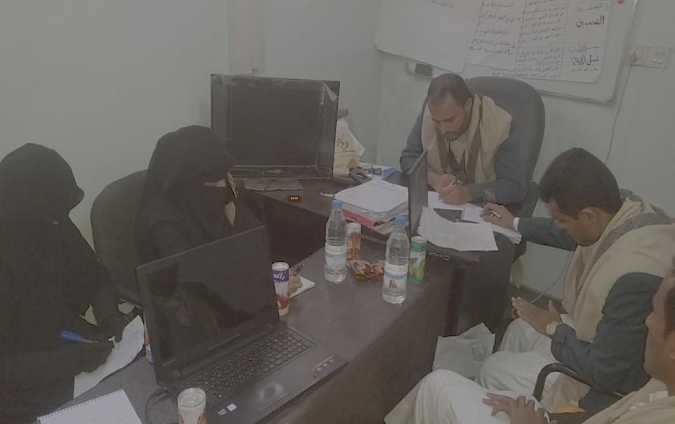
نحن
مؤسسة إنسانية تنموية غير ربحية مجال عملنا الرئيسي تقديم الخدمات
التنموية الاجتماعية و الثقافية و التعليمية لجميع فئات المجتمع .
حيث نهدف إلى مساعدة جميع الاسر وتوفير الرعاية الشاملة المادية والتعليمية والصحية والترفيهية وبناء قدرات وكوادر قادرة على النهوض
بالمجتمع على ارقى المستويات كما نعمل على التخفيف من اثار الحروب والمعاناة .
ببناء علاقة وطيدة مع المجتمع، محافظة على كرامة وإنسانية المستفيدين،
معتمدين على الشراكة الفعلية مع المنظمات الدولية ومنظمات المجتمع المدني وكذلك
على مواردنا الذاتية.
حيث نسعى بكل جهد لخدمة ابناء المجتمع وتطوير وإرتقاء المؤسسة في العمل الإنساني المتكامل وبما يحقق مشاركة أساسية للمجتمع لتنمية مجتمعية شاملة وخدمة إنسانية متكاملة.

